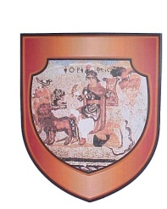

**Republika e Kosovës / Republika Kosova / Republik of Kosova**

Komuna e Podujevës / Opština Podujevo / Municipality of Podujeva

**Drejtoria për Shërbime Publike, Mbrojtje dhe Shpëtim**

**Nr.03/23**

**Podujevë: / / 2023**

**A P L I K A C I O N**

Për: Autobus- Minibus

|  |
| --- |
| Kompania: |
| Adresa, nr. tel: |
| Relacioni: |
| Koha e nisjes: |
| Koha e kthimit: |

|  |  |
| --- | --- |
| Autobusi- Minibusi | Autobusi rezerv: |
|  |  |
|  |  |
|  |  |
|  |  |
|  |  |
| PO JO | PO JO |
|  |  |
|  |  |

Nr.i regjistrimit:

Tipi:

Viti i prodhimit:

Destinimi :

Nr. Ulëseve :

A ka klimë:

Certifik.Autob:

Kom.Sigurime :